# Объект 1 – «Пользователь»

Составим диаграмму состояний для объекта «Пользователь».

Описание состояний:

1. Пользователь может зарегистрироваться в системе введя все необходимые данные;
2. После запроса регистрации система проверяет корректность введенных данных;
3. Если пользователь ввел корректные данные, то начинается процесс добавления;
4. Если пользователь успешно добавлен в систему, то он считается зарегистрированным.
5. Пользователь может также зарегистрировать себя как разработчик, введя все необходимые юридические данные.

Разработанная диаграмма состояний для объекта 1 представлена на рисунке 1.

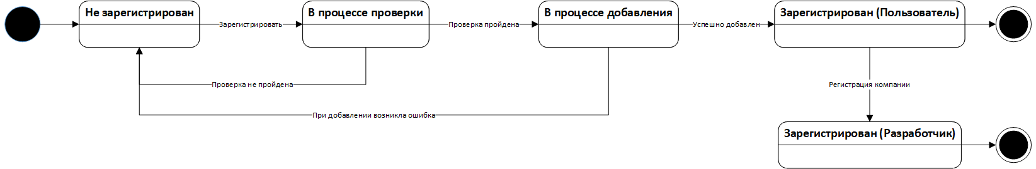

Рисунок 1 – Диаграмма состояния для объекта «Пользователь»

# Объект 2 – «Приложение»

Составим диаграмму состояний для объекта «Приложение».

Описание состояний:

1. Разработчик может опубликовать приложение заполнив все необходимые данные о приложении;
2. После запроса публикации система проверяет корректность введенных данных;
3. Если разработчик ввел корректные данные, то начинается процесс добавления;
4. Если приложение успешно добавлено в систему, то оно считается опубликованным;
5. Приложение может быть снято с продажи по просьбе разработчика или по решению администратора в связи со спорной ситуацией;
6. В критическом случае, приложение может быть удалено, если существует юридическая проблема или ситуация иного характера.

Разработанная диаграмма состояний для объекта 2 представлена на рисунке 2.

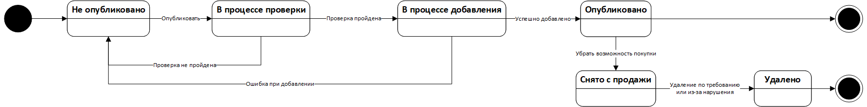

Рисунок 2 – Диаграмма состояний для объекта «Приложение»

# Объект 3 – «Метод покупки приложения»

Составим диаграмму состояний для объекта «Метод покупки приложения».

Описание состояний:

1. Разработчик может добавить метод покупки к своему опубликованному приложению заполнив необходимые данные;
2. После запроса добавления система проверяет корректность введенных данных;
3. Если разработчик ввел корректные данные, то начинается процесс добавления;
4. Если метод покупки приложения успешно добавлен в систему, то он считается активным;
5. Разработчик может приостановить действие метода покупки своего опубликованного приложения;
6. При необходимости, метод покупки может быть полностью удален.

Разработанная диаграмма состояний для объекта 3 представлена на рисунке 3.

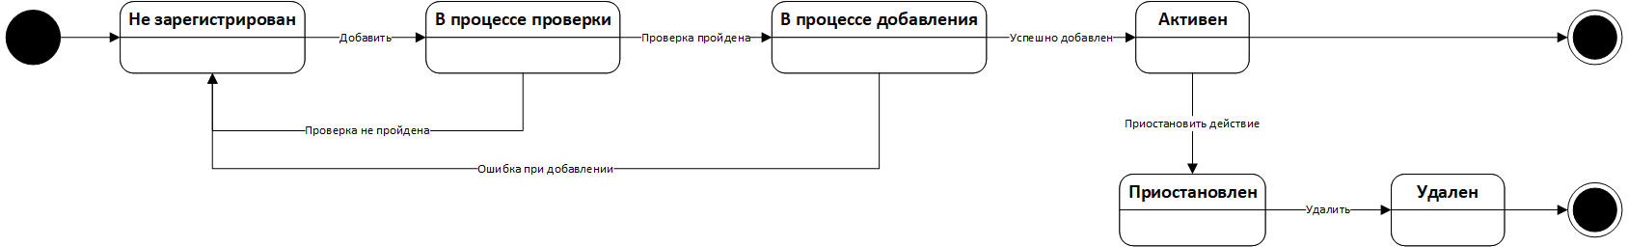

Рисунок 3 – Диаграмма состояний для объекта «Метод покупки приложения»